Zone | Plages d’adresses
user | 192.168.10.2-192.168.10.254
VIP | 192.168.20.2-192.168.20.254
srv | 192.168.100.22-192.168.100.254
DMZ | 192.168.200.22-192.168.200.254
Documentation TP DHCP
ALI ARBAOUI

Les adresses IP « 192.168.10.1 », « 192.168.20.1 », « 192.168.100.1 » et « 192.168.200.1 » sont reservés aux routeurs. Les plages d’adresses « 192.168.100.2 - 192.168.100.21 » et « 192.168.200.2 - 192.168.200.21 » sont réservés aux serveurs qui ont besoin d’une adresse IP statique.
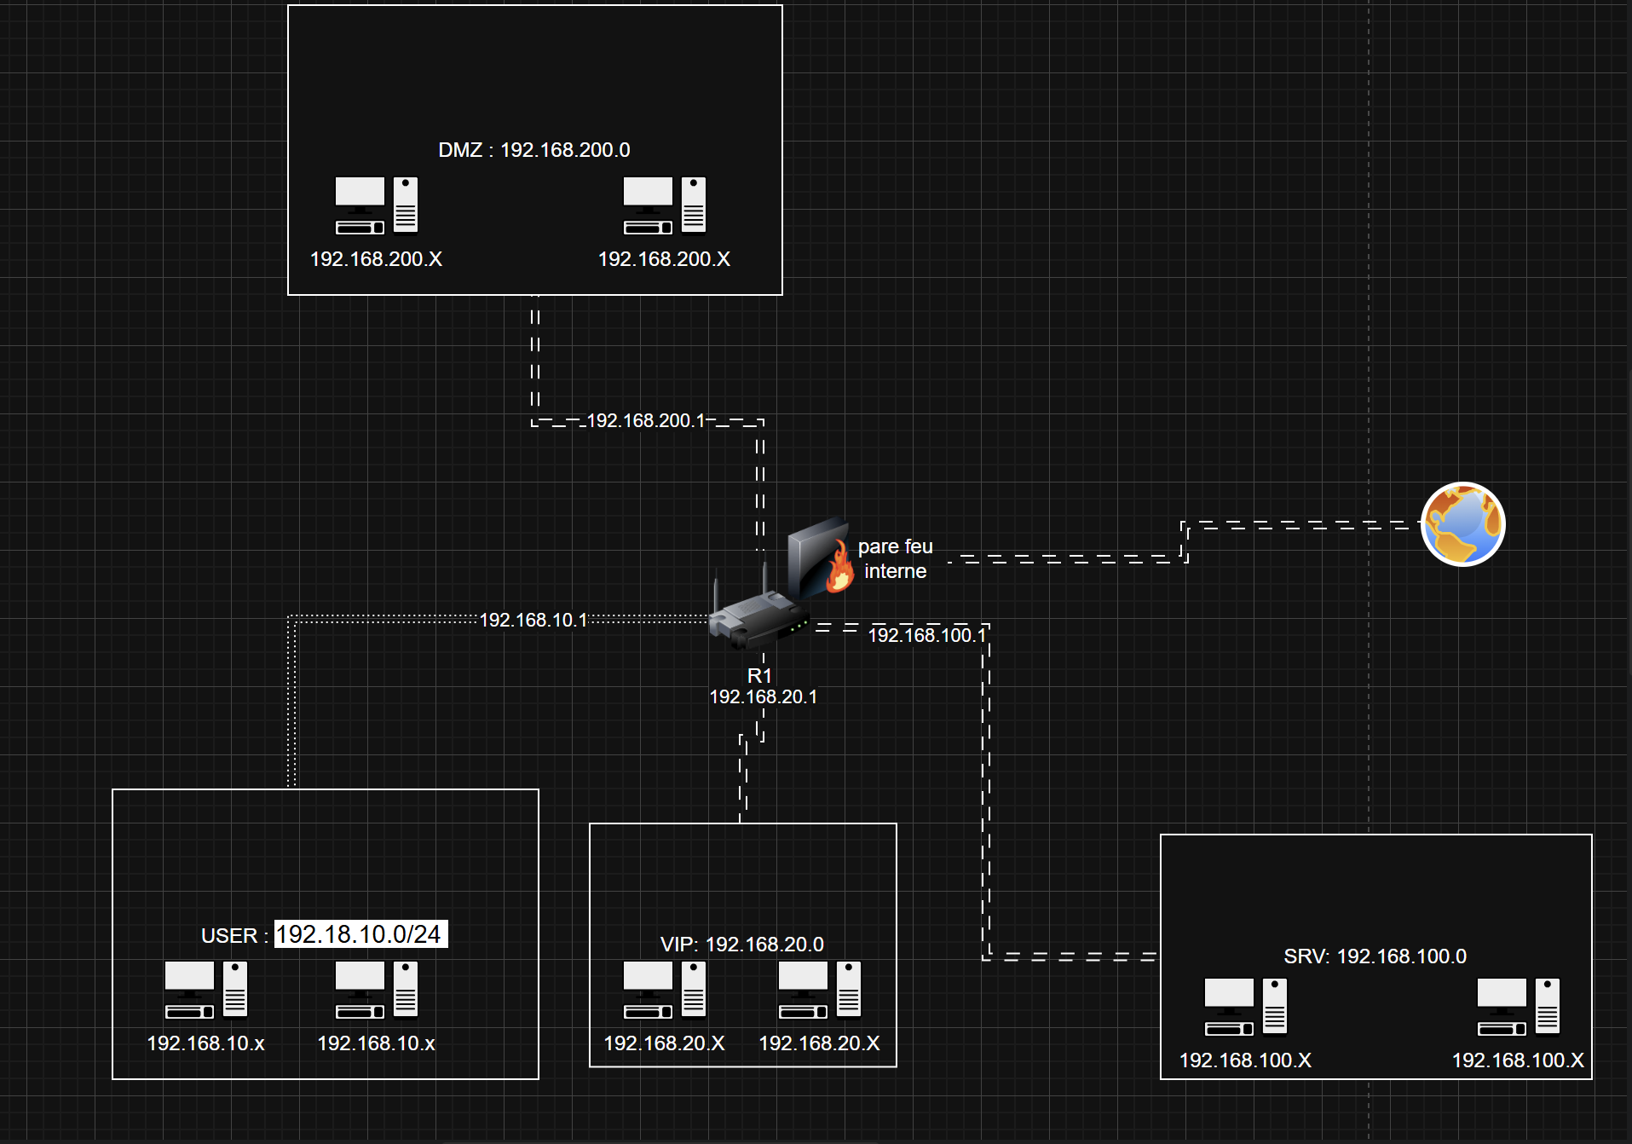

Pour renommer le serveur il faut aller dans le Powershell avec la commande : Powershell
Ensuite utiliser la commande : rename-computer -newname «SRV-AD-DNS-DHCP ».
Pour que la modification se mette en place il faut redémarrer le serveur avec la commande : shutdown -r
On verifie que le nom a bien été pris en compte avec la commande hostname
On doit attribuer une adresse fixe au serveur avec la commande : New-NetIPAddress –InterfaceIndex 3 –IPAddress 192.168.100.10 –PrefixLength 24 –DefaultGateway 192.168.100.1
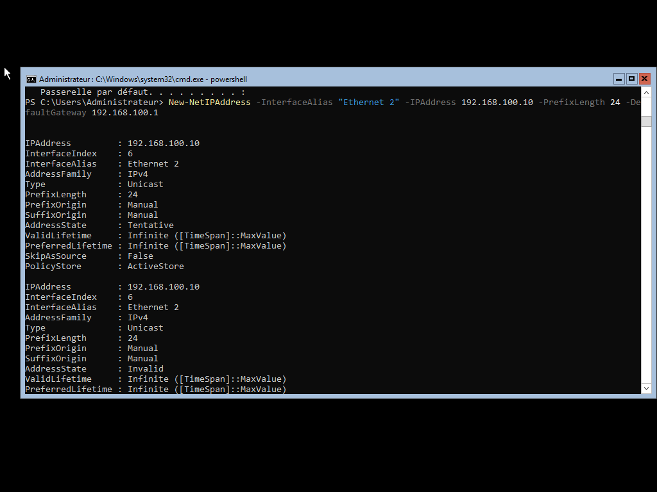
Pour trouver l’index de la carte reseau il faut entrer la commande Get-NetAdapter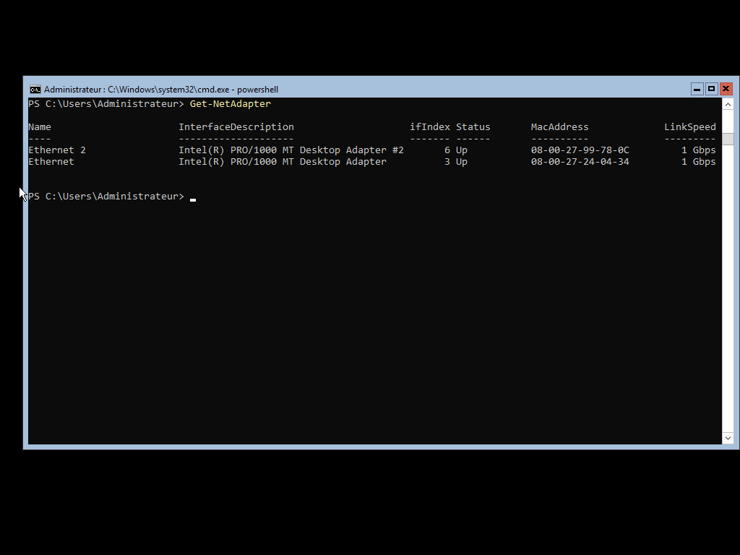
On installe le DHCP grâce à la commande, Install-WindowsFeature DHCP -IncludeManagementTools
On va ajouter nos plages d’adresse réseau avec la commande : Add-DhcpServerv4Scope -Name "Nom du réseau" -StartRange 192.168.10.2 -EndRange 192.168.10.254 -SubnetMask 255.255.255.0 -State Active
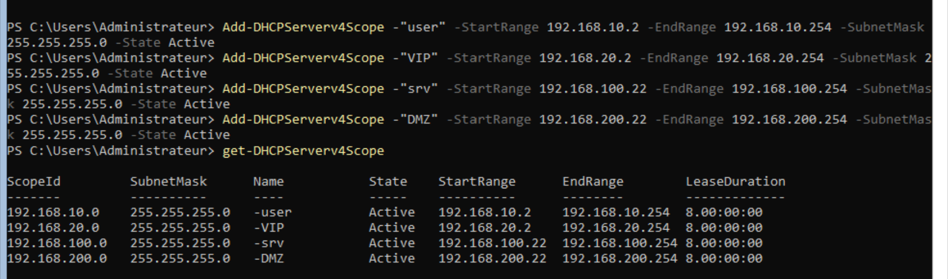
Pour vérifier que les pkages ont bien été faite on met la commande, get-DHCPServerv4Scope.
On va aller dans Services --> DHCP Relay et activé le DHCP Relay, renseignez dans Upstream Servers l’IP du serveur DHCP, 192.168.100.10.
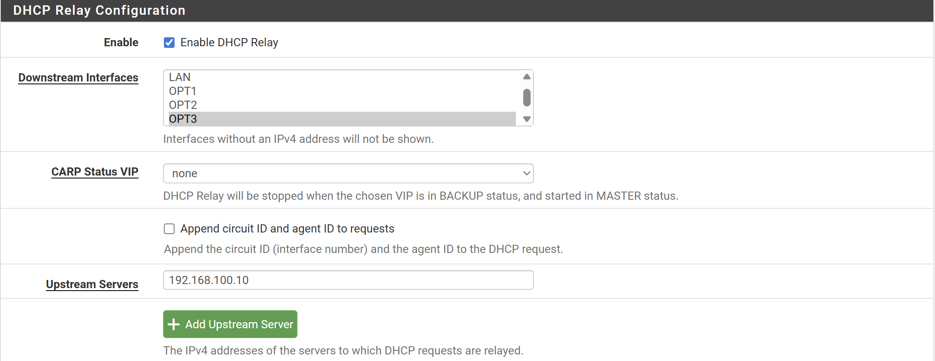

Pour vérifier que le DHCP fonctionne correctement, on va vérifiez avec des machines si elles obtiennent bien une adresse IP du DHCP.
On va vérifier qu’elles sont bien en Automatic (DHCP) sur la carte réseau.
Pour vérifier l’adresse de la machine il faut utiliser la commande : nmcli dans le terminal
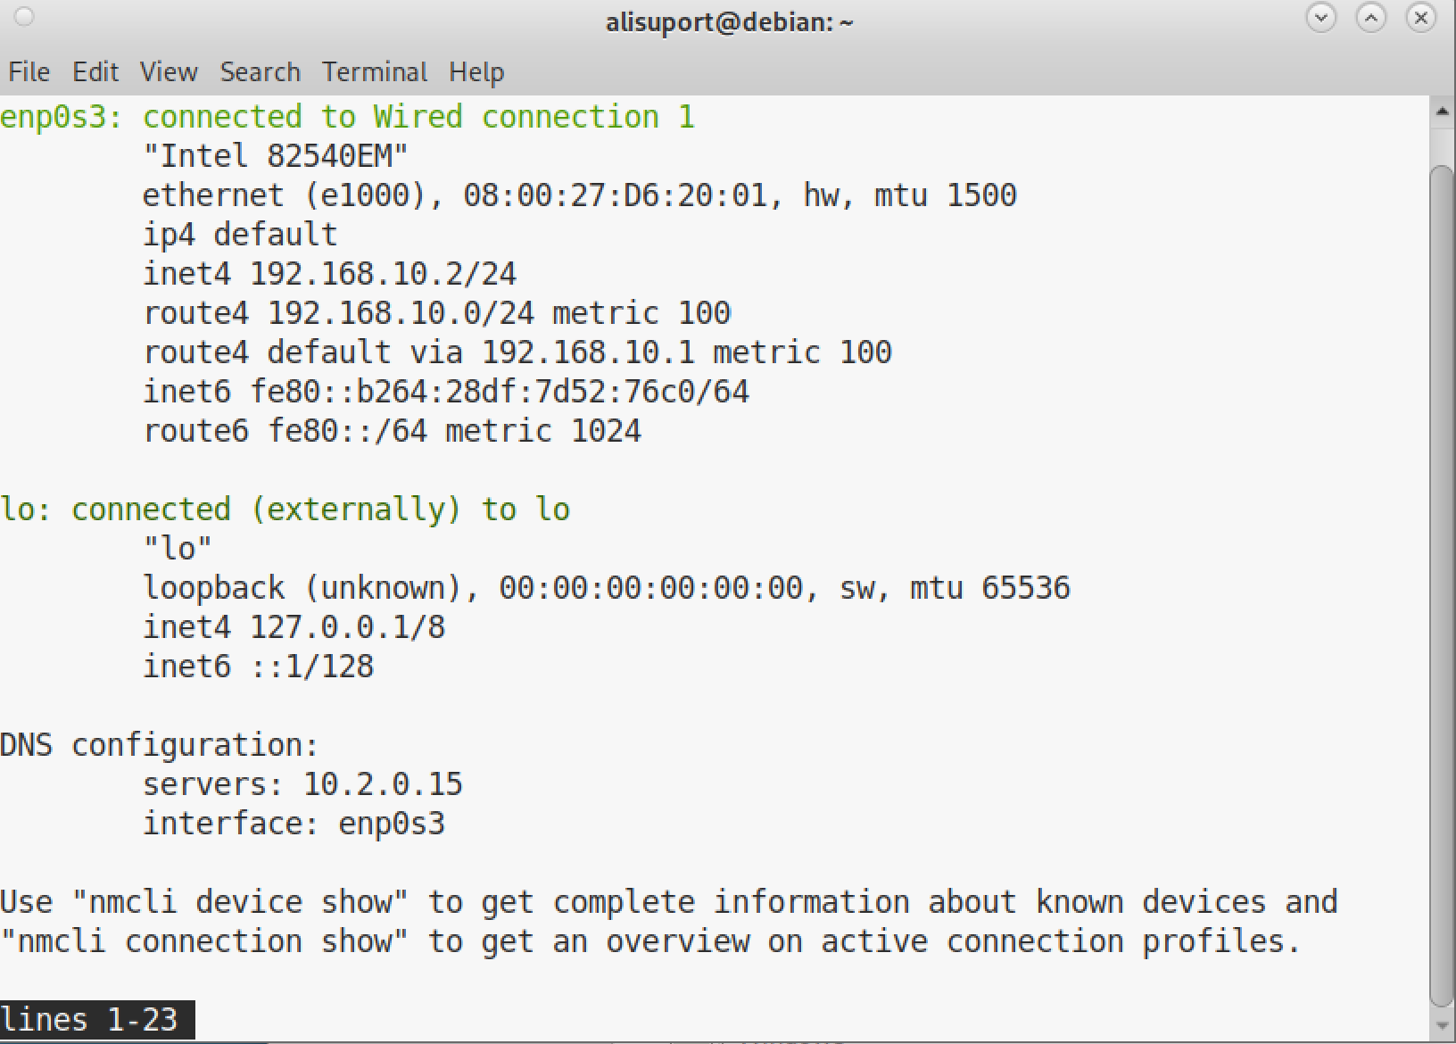
Ici la machine a bien une adresse dans la plage prevue de « VIP », inet4 192.168.10.2.

